

**Об утверждении регламента государственной услуги "Выдача архивных справок, копий архивных документов или архивных выписок"**

***Утративший силу***

Постановление акимата Атырауской области от 17 июля 2019 года № 147. Зарегистрировано Департаментом юстиции Атырауской области 23 июля 2019 года № 4467. Утратило силу постановлением акимата Атырауской области от 25 декабря 2019 года № 304 (вводится в действие по истечении десяти календарных дней после дня его первого официального опубликования)

      Сноска. Утратило силу постановлением акимата Атырауской области от 25.12.2019 № 304 (вводится в действие по истечении десяти календарных дней после дня его первого официального опубликования).

      В соответствии с пунктом 3 статьи 16 Закона Республики Казахстан от 15 апреля 2013 года "О государственных услугах" и статьей 27 Закона Республики Казахстан от 6 апреля 2016 года "О правовых актах" акимат Атырауской области ПОСТАНОВЛЯЕТ:

      1. Признать утратившими силу некоторые постановления акимата Атырауской области, согласно приложению 1 к настоящему постановлению.

      2. Утвердить регламент государственной услуги "Выдача архивных справок, копий архивных документов или архивных выписок" согласно приложению 2 к настоящему постановлению.

      3. Контроль за исполнением настоящего постановления возложить на первого заместителя акима Атырауской области Шапкенова С.Ж.

      4. Настоящее постановление вступает в силу со дня государственной регистрации в органах юстиции и вводится в действие по истечении десяти календарных дней после дня его первого официального опубликования.

|  |  |
| --- | --- |
| *Аким области* | *Н. Ногаев* |

|  |  |
| --- | --- |
|  | Приложение 1 к постановлению акимата Атырауской области от "12" июля 2019 года № 147 |

**Перечень утративших силу некоторых постановлений акимата Атырауской области**

      1. Постановление акимата Атырауской области от 10 июля 2015 года № 213 "Об утверждении регламента государственной услуги "Выдача архивных справок" (зарегистрированное в Реестре государственной регистрации нормативных правовых актов за № 3276, опубликованное 20 августа 2015 года в газете "Прикаспийская коммуна").

      2. Постановление акимата Атырауской области от 05 апреля 2016 года № 68 "О внесении изменений в постановление акимата Атырауской области от 10 июля 2015 года № 213 "Об утверждении регламента государственной услуги "Выдача архивных справок" (зарегистрированное в Реестре государственной регистрации нормативных правовых актов за № 3473, опубликованное 23 апреля 2016 года в газете "Прикаспийская коммуна").

      3. Постановление акимата Атырауской области от 28 июня 2017 года № 168 "О внесении изменений в постановление акимата Атырауской области от 10 июля 2015 года № 213 "Об утверждении регламента государственной услуги "Выдача архивных справок" (зарегистрированное в Реестре государственной регистрации нормативных правовых актов за № 3925, опубликованное 27 июля 2017 года в эталонном контрольном банке нормативных правовых актов Республики Казахстан).

      4. Постановление акимата Атырауской области от 24 апреля 2018 года № 92 "О внесении изменения в постановление акимата Атырауской области от 10 июля 2015 года № 213 "Об утверждении регламента государственной услуги "Выдача архивных справок" (зарегистрированное в Реестре государственной регистрации нормативных правовых актов за № 4149, опубликованное 18 мая 2018 года в эталонном контрольном банке нормативных правовых актов Республики Казахстан).

|  |  |
| --- | --- |
|  | Приложение 2 к постановлению акимата Атырауской области от "17" июля 2019 года № 147 |
|  | Утвержден постановлением акимата Атырауской области от "17" июля 2019 года № 147 |

**Регламент государственной услуги "Выдача архивных справок, копий архивных документов или архивных выписок"**

**1. Общие положения**

      1. Государственная услуга "Выдача архивных справок, копий архивных документов или архивных выписок" (далее - государственная услуга) оказывается государственными архивами области, города и районов (далее – услугодатель).

      Прием заявления и выдача результата оказания государственной услуги осуществляются через:

      1) некоммерческое акционерное общество "Государственная корпорация "Правительство для граждан" (далее – Государственная корпорация);

      2) веб-портал "электронного правительства" www.egov.kz (далее – портал).

      2. Форма оказания государственной услуги: электронная (частично автоматизированная) и (или) бумажная.

      3. Результат оказания государственной услуги – архивная справка о подтверждении сведений социально-правового характера по форме согласно приложению 50 к Формам документов, оформляемых (составляемых) при комплектовании, хранении, учете и использовании документов Национального архивного фонда и других архивных документов государственными и специальными государственными архивами, утвержденным приказом Министра культуры и спорта Республики Казахстан от 12 марта 2019 года № 62, зарегистрированным в Реестре государственной регистрации нормативных правовых актов под № 18392, (далее – Формы) либо копия архивного документа или архивная выписка по форме согласно приложению 51 к Формам, или ответ об отсутствии на хранении у услугодателя запрашиваемых сведений либо мотивированный ответ об отказе в оказании государственной услуги, по основаниям, предусмотренным пунктом 10-1 стандарта государственной услуги "Выдача архивных справок, копий архивных документов или архивных выписок", утвержденнему приказом Министра культуры и спорта Республики Казахстан от 17 апреля 2015 года № 138 "Об утверждении стандартов государственных услуг в области архивного дела" (зарегистрированный в реестре государственной регистрации нормативных правовых актов № 11086) (далее - Стандарт).

      Форма предоставления результата оказания государственной услуги -электронная или бумажная.

      На портале результат оказания государственной услуги направляется в "личный кабинет" услугополучателя в форме электронного документа, подписанного электронной цифровой подписью (далее – ЭЦП) уполномоченного лица услугодателя.

      В случае обращения через портал для получения результата оказания государственной услуги на бумажном носителе услугополучателю в "личный кабинет" направляется уведомление с указанием места и даты получения результата государственной услуги.

**2. Описание порядка действий структурных подразделений (работников) услугодателя в процессе оказания государственной услуги**

      4. Основанием для начала процедуры (действия) по оказанию государственной услуги является заявление по форме, согласно приложению 1 к Стандарту или запрос в форме электронного документа, удостоверенного ЭЦП услугополучателя либо с помощью ввода одноразового пароля.

      5. Содержание каждой процедуры (действия), входящей в состав процесса оказания государственной услуги, длительность его выполнения:

      1) работник канцелярии услугодателя регистрирует документы предусмотренных пунктом 9 Стандарта и направляет руководителю услугодателя в течение 15 (пятнадцати) минут;

      2) руководитель услугодателя ознакамливается с поступившими документами и направляет ответственному работнику услугодателя в течение 30 (тридцати) минут;

      3) ответственный работник услугодателя рассматривает поступившие документы, готовит результат государственной услуги и направляет на подпись руководителю услугодателя в течение 10 (десяти) рабочих дней.

      В случаях, когда для оказания государственной услуги необходимо изучение документов двух и более организаций, и (или) периода более чем за 5 (пять) лет услугодателем срок оказания государственной услуги продлевается не более чем на 30 (тридцать) календарных дней после истечения срока оказания государственной услуги с последующим уведомлением услугополучателя через Государственную корпорацию или портал о продлении срока в течение 2 (двух) рабочих дней;

      4) руководитель услугодателя подписывает результат государственной услуги и направляет работнику канцелярии услугодателя в течение 30 (тридцати) минут;

      5) работник канцелярии услугодателя в течение течение 1 (одного) рабочего дня направляет результат государственной услуги в Государственную корпорацию через курьера либо на портал.

**3. Описание порядка взаимодействия структурных подразделений (работников) услугодателя в процессе оказания государственной услуги**

      6. Перечень структурных подразделений (работников) услугодателя, которые участвуют в процессе оказания государственной услуги:

      1) работник канцелярии услугодателя;

      2) руководитель услугодателя;

      3) ответственный работник услугодателя.

      7. Описание последовательности процедур (действий) между структурными подразделениями (работниками) с указанием длительности каждой процедуры (действия) по оказанию государственной услуги приведено в приложении 1 к настоящему Регламенту, справочник бизнес-процессов оказания государственной услуги "Выдача архивных справок, копий архивных документов или архивных выписок" в приложении 2 к настоящему Регламенту.

**4. Описание порядка взаимодействия с Государственной корпорацией и (или) иными услугодателями, а также порядка использования информационных систем в процессе оказания государственной услуги**

      8. Пошаговые действия и решения по оказанию государственной услуги (диаграмма № 1 функционального взаимодействия при оказании государственной услуги через Государственную корпорацию приведена в приложении 3 к настоящему Регламенту) через Государственную корпорацию:

      1) услугополучатель подает необходимые документы работнику Государственной корпорации в операционном зале в порядке "электронной" очереди (в течение 15 (пятнадцати) минут).

      Работник Государственной корпорации выдает услугополучателю расписку о приеме соответствующих документов, указанных в подпункте 1) пункта 9 Стандарта.

      В случае предоставления услугополучателем неполного пакета документов, предусмотренных пунктом 9 Стандарта, работник Государственной корпорации отказывает в приеме заявления и выдает расписку по форме, согласно приложению 2 к Стандарту;

      2) процесс 1 – ввод работником Государственной корпорации в Автоматизированное рабочее место Интегрированной информационной системы Государственной корпорации (далее – АРМ ИИС Государственной корпорации) логина и пароля (процесс авторизации) для оказания государственной услуги (в течении 3 (трех) минут);

      3) процесс 2 – выбор работником Государственной корпорации государственной услуги и вывод на экран формы запроса для оказания государственной услуги и ввод работником Государственной корпорации данных услугополучателя, а также данных по доверенности представителя услугополучателя (в течении 4 (четырех) минут);

      4) процесс 3 – направление запроса через шлюз "электронного правительства" (далее – ШЭП) в Национальный реестр индивидуальных идентификационных номеров (далее – НР ИИН) о данных услугополучателя, а также в Единую нотариальную информационную систему (далее - ЕНИС) – о данных доверенности представителя услугополучателя (в течении 3 (трех) минут);

      5) условие 1 – проверка наличия данных услугополучателя в НР ИИН, данных доверенности в ЕНИС (в течении 3 (трех) минут);

      6) процесс 4 – формирование сообщения о невозможности получения данных в связи с отсутствием данных услугополучателя в НР ИИН, данных доверенности в ЕНИС (в течении 3 (трех) минут);

      7) процесс 5 - направление электронного документа (запроса услугополучателя) удостоверенного (подписанного) ЭЦП работника Государственной корпорации через ШЭП в Автоматизированное рабочее место шлюза "электронного правительства" (далее – АРМ ШЭП) (в течении 3 (трех) минут);

      8) процесс 6 – получение от услугодателя результата государственной услуги (в течении 3 (трех) минут);

      9) процесс 7 – выдача услугополучателю результата государственной услуги (в течении 3 (трех) минут). Государственная корпорация обеспечивает хранение результата в течение одного месяца, после чего направляет их услугодателю для дальнейшего хранения.

      9. Пошаговые действия и решения по оказанию государственной услуги (диаграмма № 2 функционального взаимодействия при оказании государственной услуги через портал приведена в приложении 3 к настоящему Регламенту) через портал:

      1) услугополучатель осуществляет регистрацию на портале с помощью индивидуального идентификационного номера (далее – ИИН) и бизнес-идентификационного номера (далее – БИН), а также пароля (осуществляется для незарегистрированных услугополучателей на портале);

      2) процесс 1 – процесс ввода услугополучателем ИИН/БИН и пароля (процесс авторизации) на портале для получения государственной услуги;

      3) условие 1 – проверка на портале подлинности данных о зарегистрированном услугополучателе через ИИН/БИН и пароль;

      4) процесс 2 – формирование порталом сообщения об отказе в авторизации в связи с имеющимися нарушениями в данных услугополучателя;

      5) процесс 3 – выбор услугополучателем государственной услуги, вывод на экран формы запроса для оказания государственной услуги и заполнение услугополучателем формы (ввод данных) с учетом ее структуры и форматных требований, прикрепление к форме запроса необходимых копий документов в электронном виде, указанных в пункте 9 Стандарта, а также выбор услугополучателем регистрационного свидетельства ЭЦП для удостоверения (подписания) запроса;

      6) условие 2 – проверка на портале срока действия регистрационного свидетельства ЭЦП и отсутствия в списке отозванных (аннулированных) регистрационных свидетельств, а также соответствия идентификационных данных (между ИИН/БИН указанным в запросе и ИИН/БИН указанным в регистрационном свидетельстве ЭЦП);

      7) процесс 4 – формирование сообщения об отказе в запрашиваемой услуге в связи с не подтверждением подлинности ЭЦП услугополучателя;

      8) процесс 5 – направление электронного документа (запроса услугополучателя), удостоверенного (подписанного) ЭЦП услугополучателя через ШЭП в Автоматизированное рабочее место регионального шлюза "электронного правительства" (далее – АРМ РШЭП) для обработки запроса услугодателем;

      9) условие 3 – проверка услугодателем соответствия приложенных услугополучателем документов, указанных в пункте 9 Стандарта и основаниям для оказания государственной услуги;

      10) процесс 6 – формирование сообщения об отказе в запрашиваемой услуге в связи с имеющимися нарушениями в документах услугополучателя;

      11) процесс 7 – получение услугополучателем результата государственной услуги (уведомление в форме электронного документа), сформированного порталом. Результат оказания государственной услуги направляется услугополучателю в "личный кабинет" в форме электронного документа, удостоверенного ЭЦП уполномоченного лица услугодателя.

|  |  |
| --- | --- |
|  | Приложение 1 к регламенту государственной услуги "Выдача архивных справок, копий архивных документов или архивных выписок" |

**Описание последовательности процедур (действий) между структурными подразделениями (работниками) услугодателя с указанием длительности каждой процедуры (действия)**

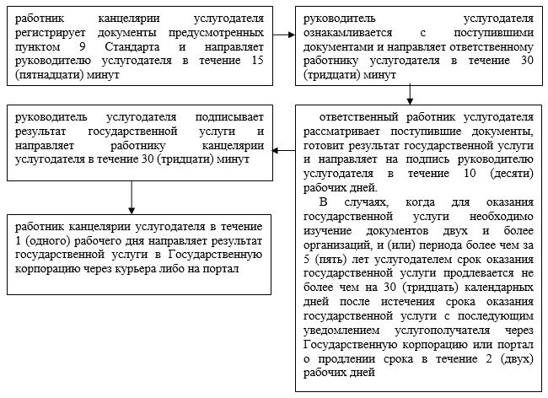

|  |  |
| --- | --- |
|  | Приложение 2 к регламенту государственной услуги "Выдача архивных справок, копий архивных документов или архивных выписок" |

**Справочник бизнес-процессов оказания государственной услуги "Выдача архивных справок, копий архивных документов или архивных выписок"**

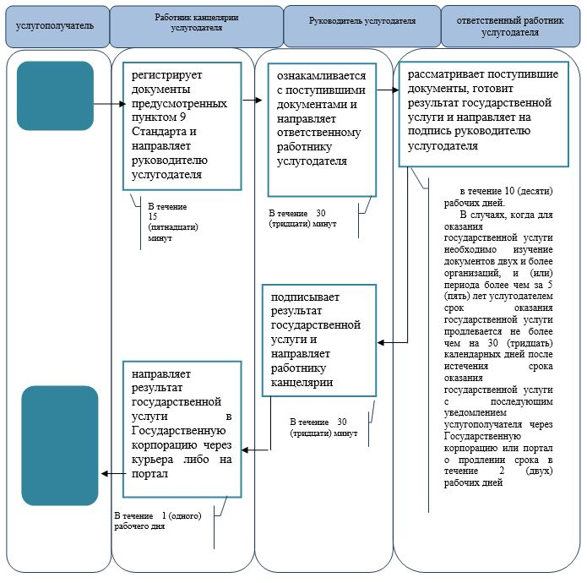

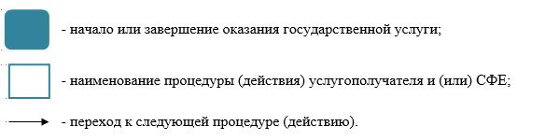

|  |  |
| --- | --- |
|  | Приложение 3 к регламенту государственной услуги "Выдача архивных справок, копий архивных документов или архивных выписок" |

**Диаграмма №1 функционального взаимодействия при оказании государственной услуги через Государственную корпорацию**

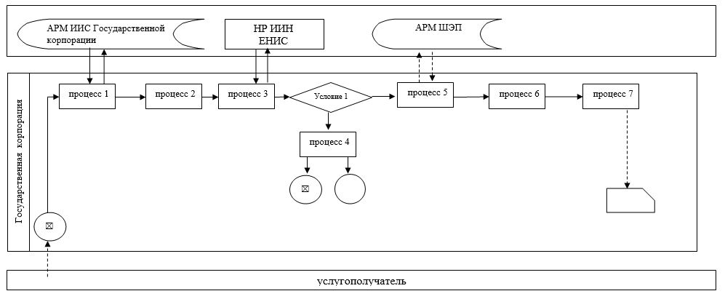

**Диаграмма №2 функционального взаимодействия при оказании государственной услуги через портал**

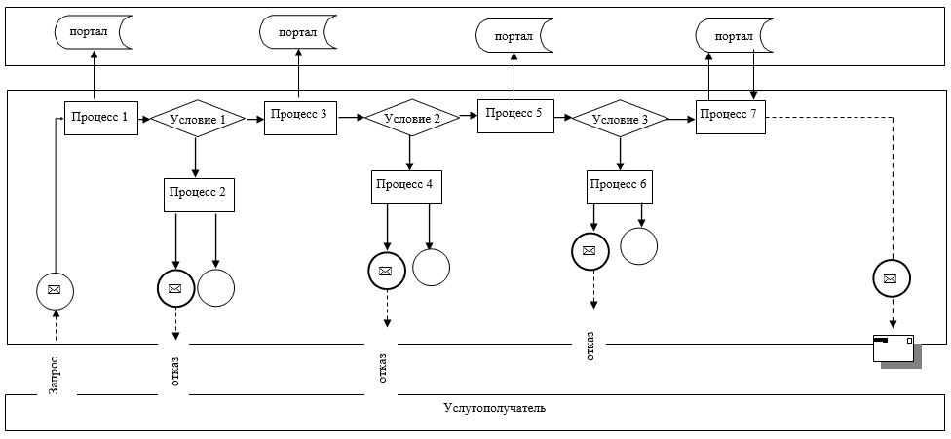

      Таблица. Условные обозначения

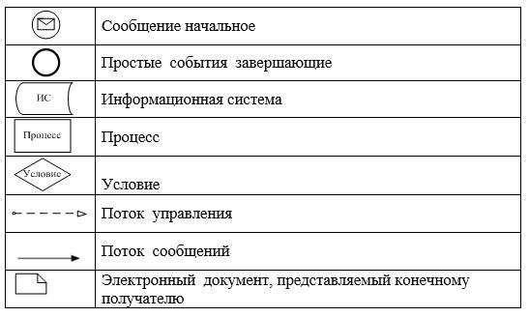

© 2012. РГП на ПХВ «Институт законодательства и правовой информации Республики Казахстан» Министерства юстиции Республики Казахстан